Github使用说明

H:\MyWork\Git\TestProject>git config --global user.name "陈志超"

H:\MyWork\Git\TestProject>git config --global user.email [635472245@qq.com](mailto:635472245@qq.com)

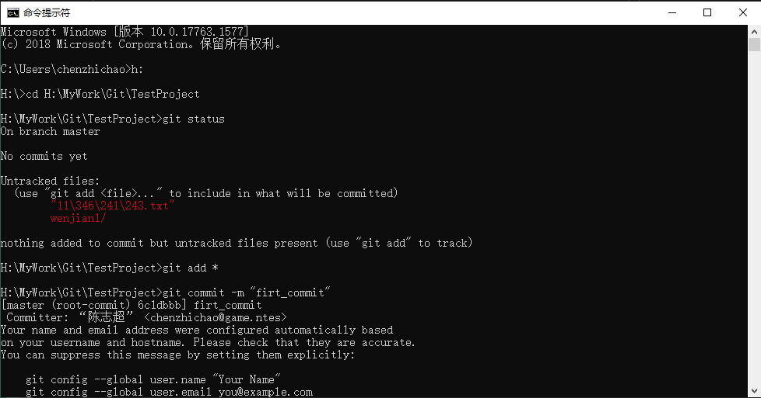

git status 刷新本地修改

git add \* 添加文件

Git conmit -m“描述文字” 上传文件

本地已上传，需要上传到github的话 需要 git push -u origin master

我稍微改了音效